FIETSDIPLOMA
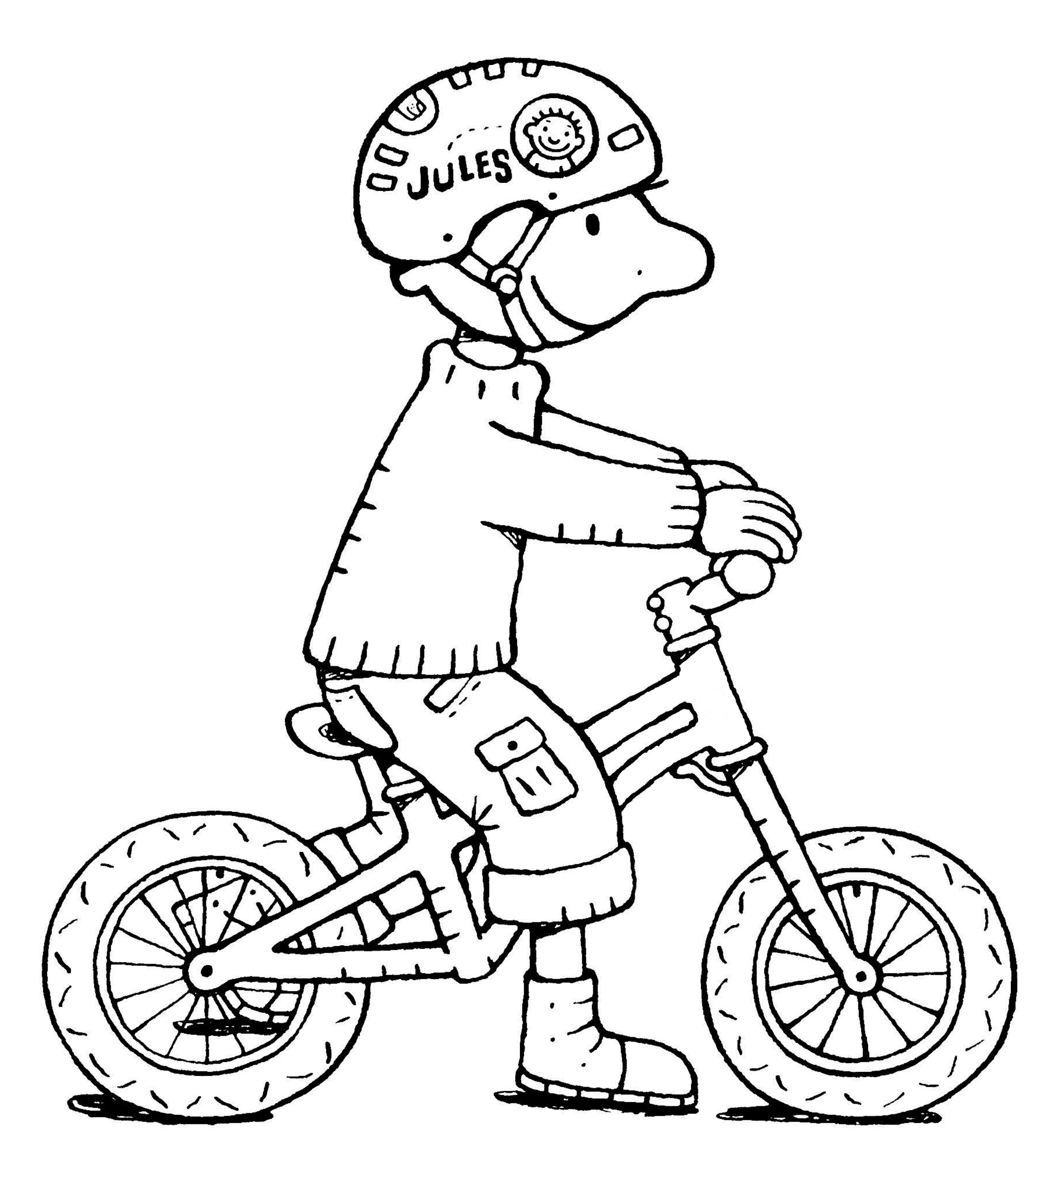
Ik kan:

- De verkeersborden respecteren
- Op een verhoogde inrichting fietsen
- Voorwerpen vervoeren met mijn fiets
- Door de fietstunnel rijden
- Het verkeerslicht respecteren
- Tussen een versmalde weg rijden
- Door de ‘carwash’ rijden
- Op een rotonde rijden
- De regels van de verkeersagent respecteren
- Een parcours volgen

Proficiat! Juf Liesbeth

